Лабораторная работа №2
Введение поправки. Метод замещения.
2.1 Цель работы:
2.2 Краткое теоретическое введение
2.2.1 Систематическая погрешность измерения
Систематическая погрешность измерения - это составляющаяпогрешности результата измерения, остающаяся постоянной илизакономерно изменяющаяся при повторных измерениях одной и тойже ФВ.
Отличительной особенностью систематических погрёшностей является предсказуемость их поведения. Они могут быть почти полностью устранены путем введения соответствующих поправок. К систематическим постоянным погрешностям (остающимся постоянными приповторных измерениях) можно отнести погрешности от несоответствия действительного значения, меры, с помощью ко­торой выполняют измерения, ее номинальному значению, а также погрешности, вызванные температурной деформацией измеряемой детали или средстваизмерений при отклонении температуры от нормальной области значений. Примеромсистематической переменной.погрешности, закономерно изменяюшейся при повторных изме­рениях одной и той же ФВ (рис .2.1),является погрешность, вызванная,например, износом измерительного наконечника средства измерений при контактных измерениях.

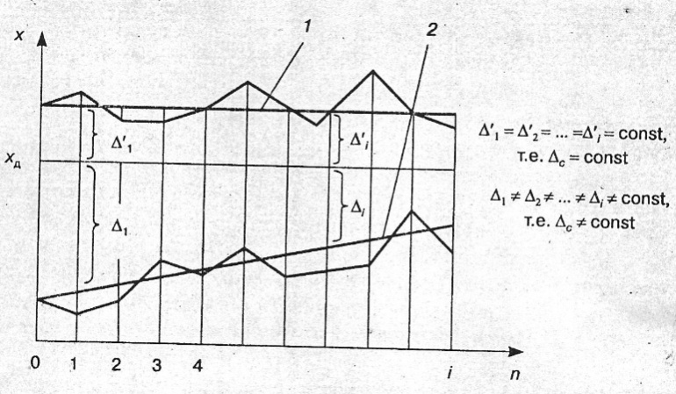

Рис. 2.1 Систематические погрешности :
1 – постоянная; 2 –переменная; n - номер повторяемого измерения; 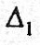 и 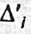- систематические погрешности і-го измерения

2.2.2 Введение поправки
Поправка - это значение величины, вводимое в неисправлен­
ный результат измерения с целью исключения составляющих систе-:
магической погрешности. Путем введения поправки исключают,' как
правило, систематическую постоянную погрешность средств изме-.
рений.
При введении поправки уравнение измерения будет иметь вид.

Поправка численно равна значению систематической погреш­
ности и противоположна ей по знаку
Полученное при измерении значение величины и уточненное
путем введения в него необходимых поправок на действие система­
тических погрешностей называют исправленным результатом изме- .
рения. Неисправленный результат измерения - значение величины,
полученное при измерении до введения в него поправок.
Одним из наиболее распространенных методов исключения
систематическrrx погрешностей в процессе измерения является ме­
тод замещения.
Для реализации этого метода сначала измеряют неизвестную
величину (объект измерения размером х), в результате чего получают

Ничего не меняя в измерительной системе, устанавливают
вместо объекта измерения размером х регулируемую меру (либо меру
из набора) с размером хм, подбирая такое ее значение, при котором
достигается прежнее показание средства измерений, тогда
Сопоставляя равенства (4.12) и (4.13), получают значение неизвестной величины х = хм и определяют значение систематической погрешносги
2.3 Установка и методика выполнения работы

Пример 2.1. При измерении диаметра цилиндрической детали штан­
генциркулем ШЦ-II-О,05 получен результат 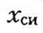= 25,75 мм.

Определить поправку, которую необходимо внести в показа­
ния прибора, используя набор плоскопараллельных· концевых мер
длины.
Такой же результат (25,75 мм) получают при измерении штан­
генциркулем блока концевых мер размером Хм = 25,65 мм. Тогда Х =
=·25,65 мм, а систематическая погрешность штангенциркуля составит, мм:

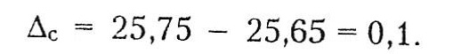
Таким образом, поправка, которую необходимо ввести в пока­
зания штангенциркуля, мм:
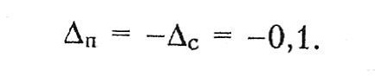
1.4 Порядок выполнения работы
1.5 Литература

